누구나 이동할 때 무사히 열차에 올라 목적지에 도착하길 바란다.이것도

승객들이 열차 정보를 실시간으로 정확하게 알고 이동할 수 있도록 시스템을 만든 것이다.

1.1 소프트웨어 설명

이 프로젝트는 철도 추적 소프트웨어로 이용자가 열차 시간에 대한 정보를 얻을 수 있도록 하는 것이다.특정 역에 도착하는 시간이 뭔지 등등.이 시스템은 기차가 역에서 출발하는 시간을 추적하여 이를 조작할 수 있다정보를 곧 출발하려고 전하다의 역이다.

특정 역에서 열차가 출발하는 지연 상황을 인식하면 다음 역에 정보를 전달한다.이 항목은 여러 구독자입니다고객 신청은 실시간 열차 시간표 활동을 제공한다.

1.2 소프트웨어 기획 설명:

软件 名 : Railway tracking and arrival time prediction system ;

소프트웨어 기획자: 12팀 구성원.

소프트웨어 시스템과 기타 시스템 또는 기타 소프트웨어와의 연계:暂无

2 소프트웨어 개괄

2.1 소프트웨어 특성

이 프로그램은 철도 추적 시스템으로, 이용자는 열차의 위치와 시간표 및 열차 운행의 실시간 정보를 볼 수 있다. 추적 시스템은 관리자 모듈로 구성됩니다.관리원은 다른 역에서 열차와 그 도착 시간에 관한 장소를 입력한다.관련 상세한 정보가 있습니다만.인터넷 서버를 통해 다음 사이트로 전송합니다.보통 역에서 출발하는 기차, 다음 목적지 도착 예정, 기차 시간표 지연 등의 정보를 추가한다.

역마다 역장마다 독특한 로그인 ID가 있어 역의 열차 도착 시간을 업데이트할 수 있다.다음 사이트에서 데이터를 받으면, 사이트와 관련된 데이터를 자동으로 선택하여 화면에 동일하게 표시합니다.이 데이터를 사용자가 볼 수 있도록 합니다.

사용자가 사용하는 과정에서 소프트웨어는 gps를 이용한 위치추적이나 지도데이터를 이용하지 않으며, 모든 데이터를 단말기에서 처리해 보내준다가. 이용자는 이용시 열차의 기점과 종착지를 입력하거나 조회할 열차편수를 입력하면 됩니다.이 열차를 빠르게 살펴보는실시간 정보이기 때문에 많은 양의 데이터가 소모되지 않습니다.

2.2 사용자 적용

소프트웨어는 12세 이상의 사용자에게 적용된다.열차 실시간 정보를 보려는 이용자.

3 소프트웨어 규정

3.1 소프트웨어 인터페이스의 규정

일반적인 사용자의 문화수준을 고려해 간단한 인터페이스, 두 개의 대화상자, 하나의 검색을 설계했다문의는 사용자가 원하는 정보를 입력한 뒤 바로 버튼을 누르면 결과를 얻을 수 있어 조작이 간단하다.

예를 들어:

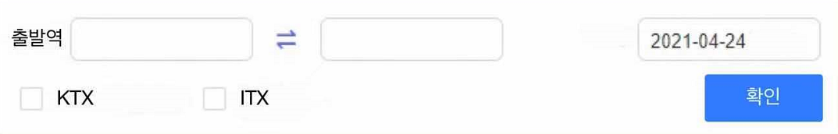

3.2 소프트웨어 성능에 관한 규정

3.2.1 소프트웨어 정밀도는 다음과 같다.

1. 열차정보의 시간오차정도는 1분 이내로 한다.

2. 사용자의 네트워크 환경 데이터를 고려했을 때 전송 크기는 100kb를 넘지 않을 것이다

.

3.2.2 소프트웨어 특성 요구사항

소프트웨어의 시간 특성에 대한 요구사항은 다음과 같다.

1. 소프트웨어 응답시간이 3초를 초과해서는 안 된다.

2. 터미널의 열차 정보는 15초마다 갱신 처리한다.

3. 데이터의 변환 및 전송시간

3.3 입출력 요구사항

소프트웨어는 출력: 한글, 영문, 숫자, 문자만 입력한다.

3.4 소프트웨어의 고장 처리

4 운영 환경

4.1 설비

시스템 수요

Android ios

최소 설정:

o 운영체제: Android 5.0 이상, ios 10 이상 버전

o 프로세서: 효룡 430 이상 혹은 A7 이상

o 메모리: 1GB RAM

o 저장소: 100MB의 사용 가능한 공간이 필요함